Uczelniana Poczta Studencka

Wpisz w przeglądarkę internetową https://www.office.com/?omkt=pl-pl a następnie
wybierz zakładkę zaloguj się
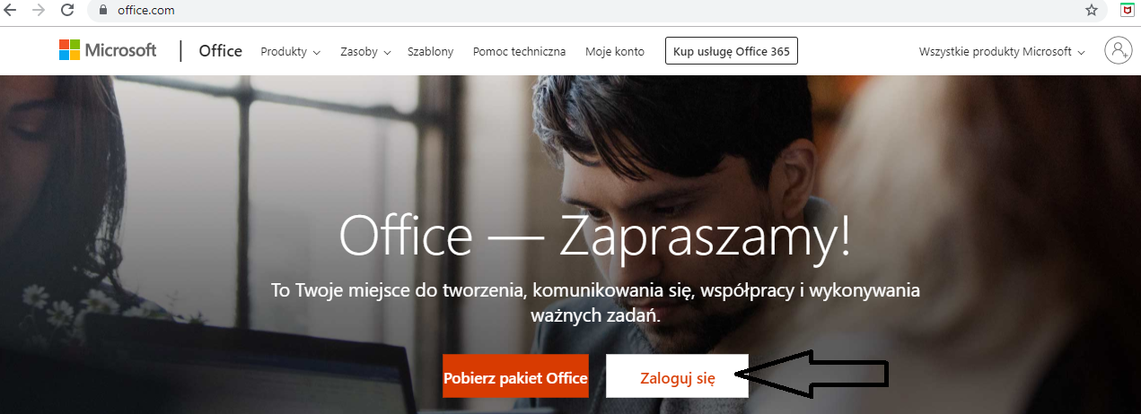
wpisz swój Login: Imię.nazwisko@student.handlowa.eu
Pamiętaj nie używaj polskich znaków!!!!
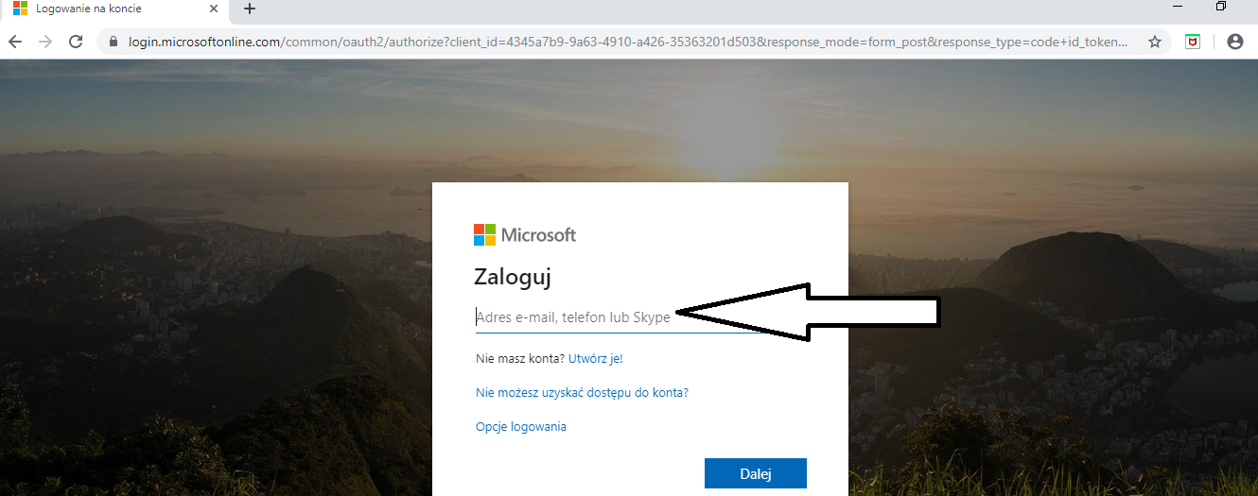
a następnie Hasło wygenerowane zostanie wysyłane na pocztę prywatną przez pracownika działu IT.
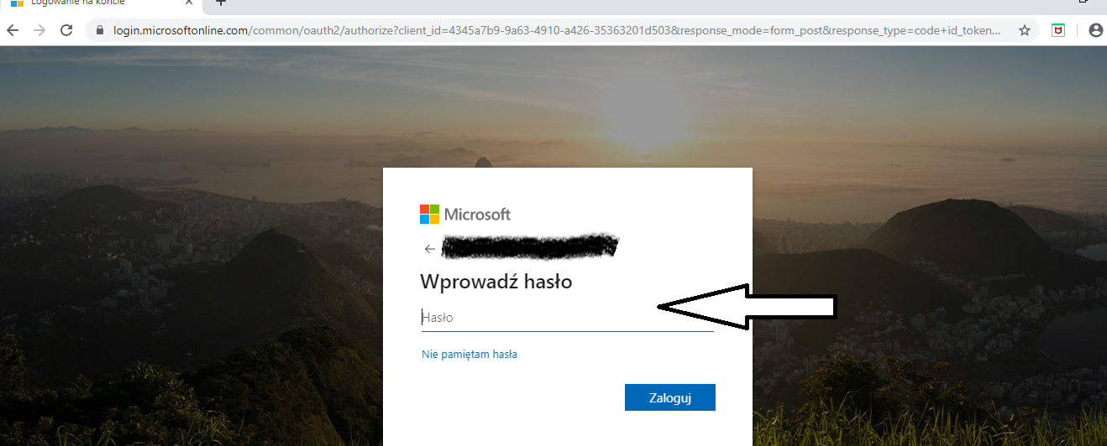

Po pierwszym zalogowaniu zalecamy zmianę hasła!

